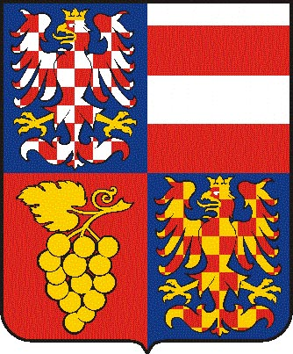
Jihomoravský kraj

Krajský úřad Jihomoravského kraje
Žerotínovo náměstí 3/5, 601 82 Brno

Čj. SpZn. Vyřizuje/linka Brno
JMK 56063/2010 S-JMK 56063/2010 OKH Mgr. Cvrkalová/1554 30. 4. 2010

Žádost o informace podle zákona 106/99 – jednání s ministrem dopravy – 16.4.2-2010 - poskytnutí informace

Vážení,

dne 20. 4. 2010 byla na elektronickou podatelnu Jihomoravského kraje doručena vaše žádost o poskytnutí informace dle zákona č. 106/1999 Sb., o svobodném přístupu k informacím, ve znění pozdějších předpisů (dále jen „zákon č. 106/1999 Sb.“) s názvem „Žádost o informace podle zákona 106/99 – jednání s ministrem dopravy – 16.4.2-2010“ (dále jen „Žádost“).

V Žádosti požadujete předat:
„a) kopii veskere korespondence, ktera predchazela setkani a jednani,
b) informaci, o cem se jednalo
c) kopii programu jednani
d) prezencni listiny z jednani
e) dokumenty predane a obdrzene na jednani
f) informaci, co je vysledkem jednani
g) veskerou korespondenci, ktera nasledovala po jednani, vcetne vsech priloh, a to za cele obdobi od dne jednani“

V souladu s ustanovením § 14 odst. 5 písm. d) zákona č. 106/1999 Sb., vám sdělujeme následující:
Informace požadované v Žádosti vám již byly předány sdělením Krajského úřadu Jihomoravského kraje č.j. 46788/2010 s názvem „Žádost o informace podle zákona 106/99 – jednání s ministrem dopravy – březen 2010 - poskytnutí informace“ ze dne 13.4.2010, které vám bylo doručeno dne 21.4.2010. Toto sdělení vám bylo zasláno jako odpověď na vaši žádost o poskytnutí informace dle zákona č. 106/1999 Sb. s názvem „Žádost o informace podle zákona 106/99 – jednání s ministrem dopravy – březen 2010“, ke kterému jste připojili tiskovou zprávu uveřejněnou na internetových stránkách Jihomoravského kraje dne 26.3.2010. Článek uveřejněný v Krajských novinách - nezávislém měsíčníku pro kraje, města a obce ČR s názvem „Slamečka s Haškem o krajském mýtném“, který jste připojili k vaší žádosti o poskytnutí informace dle zákona č. 106/1999 Sb. s názvem „Žádost o informace podle zákona 106/99 – jednání s ministrem dopravy – 16.4.2-2010“, informuje o stejném jednání, tj. jednání uskutečněném dne 26.3.2010. Datum 16.4.2010 je zřejmě jen datem vydání Krajských novin.

Žádné další informace ve smyslu § 3 odst. 3 zák. č. 106/1999 Sb. nemá povinný subjekt k dispozici.

S pozdravem

Roman Schindler
pověřený vedením
odboru kancelář hejtmana

